产品介绍

产品简介
职业全能培训库-就业创业技能提升平台（简称：职业全能培训库）是我国第一套围绕大学生毕业面临的各个发展方向，打造的一款全方位的应用型多媒体教育培训平台。
它服务于大学生职业生涯的全过程，根据大学生毕业后，五大发展方向：继续深造（考研、出国留学等），公职考试，就业，创业。《职业全能培训库》以（自我认知—了解社会—明确方向—针对性学习）为主线，帮助学生在校期间做好职业规划，针对性的提高，更好地面对毕业。
《职业全能培训库》围绕：自我认知、了解社会、明确方向、针对性学习四个阶段，设计了对应的课程学习模块。
自我认知：平台提供了（职业性格特征测试、职业价值观测试、企业倾向测试、职业生涯成熟度测试）等四大测评模块，帮助学生对自我特质有所了解。
了解社会：平台设计了（岗位解读、企业解读、行业解读）三大模块，包含70余个热门行业，1000余家知名企业，10000余热点岗位信息。学生通过这个模块，可提前了解各个工作岗位的工作内容，知名企业相关资讯及招聘需求，帮助学生在校期间明确学习内容，针对性提高。
明确方向：学生通过自我认知和社会岗位的出版了解，结合自身的兴趣爱好，所学专业，明确未来的发展方向。并辅以《职业全能培训库》里大学生职业生涯规划课程和大量案例课程，使大学生尽早建立职业规划，不再盲目学习。
针对性学习：学生有了明确的方向后，可在平台中选择对应课程学习提高。课程内容是《职业全能培训库》的核心，目前收录各类课程21000余集，全面涵盖大学生毕业四大方向，课程内容每年更新迭代，权威性、时效性强。为大学生的职业技能、职业规划和职业发展提供导向性参考指导，对广大学生群体自身技能、就业能力和创业能力的综合提高提供正能量。
整套集课程学习、职业资讯、职业测评、学习评估、职场解读、系统管理等先进、全面的学习与管理功能为一体的在线学习平台，并与全面的通用职业资格考试和技能培训课程相结合，适合当前大学生的就业培训需求，充分满足各个行业的岗位需要，是大学生提升行业竞争力的强力助推剂，是提高高校毕业生顺利就业、创业的质量保障。另外，我公司应国家职业技能提升需求搭建了企业学习平台，架通与国内700余家企业单位的数据桥梁，由企业组织岗位培训课程，让在校学生能掌握企业岗位所需要的任职技能，为在校学生提供合适的实习和就业岗位，为企业单位提供优质人才选择。

内容体系
《职业全能培训库-创业就业技能提升平台》（简称：职业全能培训库）以大学生学成就业的全过程做为关注点，将求职就业与个人职业发展相结合，突出“个性化”、“自我化”、“专属化”特点。
整个平台结合大学生求职习惯和个人职业发展规律，围绕大学生全生涯，多维度的帮助大学生实现自我认知，充分了解社会，明确自身发展方向，促进个人全方位发展。用户可以从“职业测评”、“职场解读”、“求职技能”、“名师课堂”、“模拟考试”、“岗位解读”六大内容版块实现个人职业发展。同时可以了解相关热门活动，多终端同步学习。

课程体系
课程体系围绕继续深造（考研、出国留学）、公职考试、就业（职业技能提升）、创业课程、图书馆员的学习6大模块的课程进行细分。
课程体系分类
一级分类 | 二级分类 | 三级分类
IT/互联网 | 产品 | 产品经理
 | 编程开发 | C、C++、JAVA、.net、php、Android、IOS
 | 前端开发 | HTML5、CSS3、javascript
 | 设计 | UI设计
 | 营销 | SEO、SEM、营销策划
 | 设计软件 | 3DMax、Axure、AE、AutoCAD、CorelDRAW、Dreamweaver、Illustrator、Maya、Photoshop、ProE、Rhino、UGNX、Vray
 | 大数据 | Storm
 | 软件办公 | 基础应用、WPS、Micosoft Office
考研升学 | 考研 | 考研政治、考研数学、考研英语
语言/学习 | 学历英语 | 四级、六级
 | 出国留学 | GMAT、SAT、GRE、雅思、托福
 | 常用英语 | 口译、笔译、商务英语
 | 多语种 | 德语、俄语、法语、韩语、日语、泰语、意大利语
就业创业 | 求职就业 | 求职问道、职场风云、职业生涯规划、专家在线
 | 职场提升 | 财务人力、业内解析、管理能力、人际沟通
 | 职业兴趣 | 沙画
 | 创业辅导 | 创业之道、创业者素质、初创企业之管理、国家创业政策解析
 | 岗位解析 | IT/计算机/网络类、财务/审计/统计类、公务员类、机械/生产类、建筑房产/装修/物业类、教育/咨询/科研类、金融/保险类、酒店/旅游/服务类、贸易/物流/采购/运输类、美术/设计/创意类、能源/环保/农林类、人力资源类、市场/公关/客服类、销售类、行政/法律/后勤类、医疗/美容保健类、影视/写作/媒体类
公务员考试 | 国家公务员 | 面试、行测、申论
职业考证 | 职业技能 | 计算机等级、人力资源管理师、消防安全工程师、营养师
 | 公职考试 | 教师资格、社会工作者
 | 医药卫生 | 卫生资格、执业医师、执业护士
 | 工程建筑 | 二级建造师、监理工程师、咨询工程师
 | 财会经贸 | 会计实操、会计职称、注册会计师、经济师、基金从业资格认证、期货从业资格认证、银行从业资格认证、证券从业资格认证
 | 法律法规 | 司法考试
馆员发展 | 学术会议 | “智慧图书馆从理论到实践”学术研讨会、2013、2014、2015、2016、2017、2018、2019中国高校图书馆发展论坛、2017全国图书馆新型服务能力建设学术研讨会
 | 专业学科 | 读者服务、高校数字图书馆建设、古籍书发展、馆藏发展与资源共享、图书馆学基础理论、信息检索
合计 | 1390+门课程，共计21400+篇

就业创业课程目录（企业版）
众创课堂资源目录
一级分类 | 创业意识 | 创业意识及案例
创业 | 初创企业 | 创业构想
 |  | 市场评估
 |  | 企业人员组织
 |  | 法律环境及责任
 |  | 启动资金
 |  | 营销及利润
 |  | 企业生存
 |  | 创办企业
 | 改善企业 | 市场营销
 |  | 采购管理
 |  | 存货管理
 |  | 成本核算
 |  | 记账管理
 |  | 企业计划书
 |  | 人与生产力
 | 扩大企业 | 企业愿景及目标
 |  | 绩效评价
 |  | 行业竞争力
 |  | 市场营销管理
 |  | 生产部门管理
 |  | 人力资源管理
 |  | 企业战略管理
一级分类 | 二级分类
就业 | 职业规划 | 职业生涯的规划课程
 | 求职问道 | 简历、面试技巧、着装礼仪、求职技能、实用应聘、就业流程等
 | 职场风云 | 职场中的故事
 | 岗位解析 | 不同岗位的职能
网络创业 | 电子商务 | 互联网时代下电商的应用
 | 网络营销 | 自媒体时代网络营销秘诀

主要功能
职业测评：科学测评帮助广大学子全方位揭示深层职业潜质，探索职业倾向特征，评估职业生涯水平，提高自我认知，奠定坚实职业规划基础，使用户更加全面的实现自我认知。
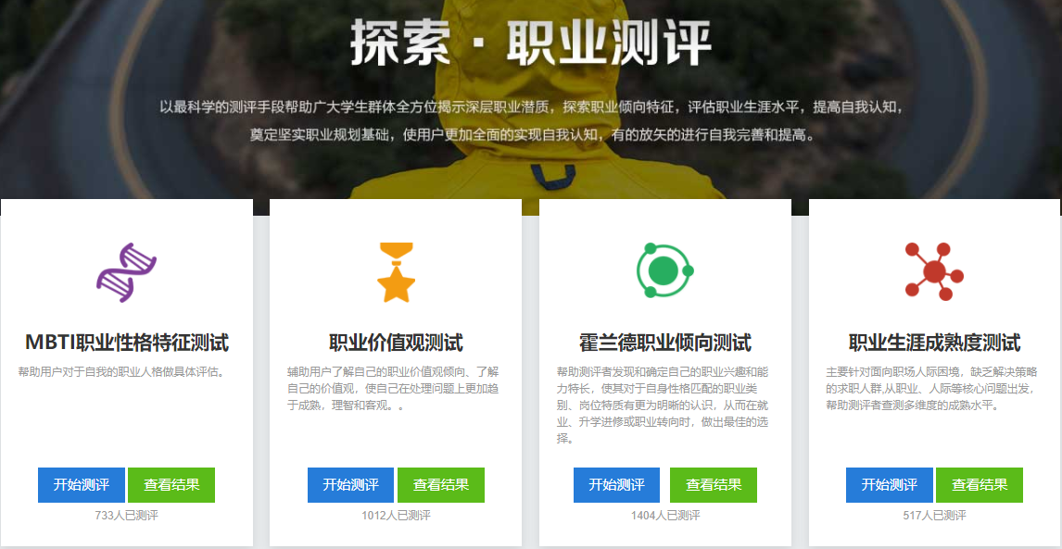
- MBTI职业性格特征测试：帮助用户对于自我的职业人格做具体评估。
- 职业价值观测试：辅助用户了解自己的职业价值观倾向、了解自己的价值观，使自己在处理问题上更加趋于成熟，理智和客观。
- 霍兰德职业倾向测试：帮助测评者发现和确定自己的职业兴趣和能力特长，使其对于自身性格匹配的职业类别、岗位特质有更为明晰的认识，从而在就业、升学进修或职业转向时，做出最佳的选择。
- 职业生涯成熟度测试：主要针对面向职场人际困境，缺乏解决策略的求职人群,从职业、人际等核心问题出发，帮助测评者查测多维度的成熟水平。
职场解读：全方位、多角度透视行业现状、发展前景。精准解读70余热门行业、上千家知名企业、上万个热点岗位。提供行业对应具体企业的最新资讯、剖析岗位任职状况。
求职技能：整合披露最前沿的求职技能，全方位多角度帮助学生了解职场相关趋势，高效获取简历、面试、笔试、网申的全面、综合性指导。
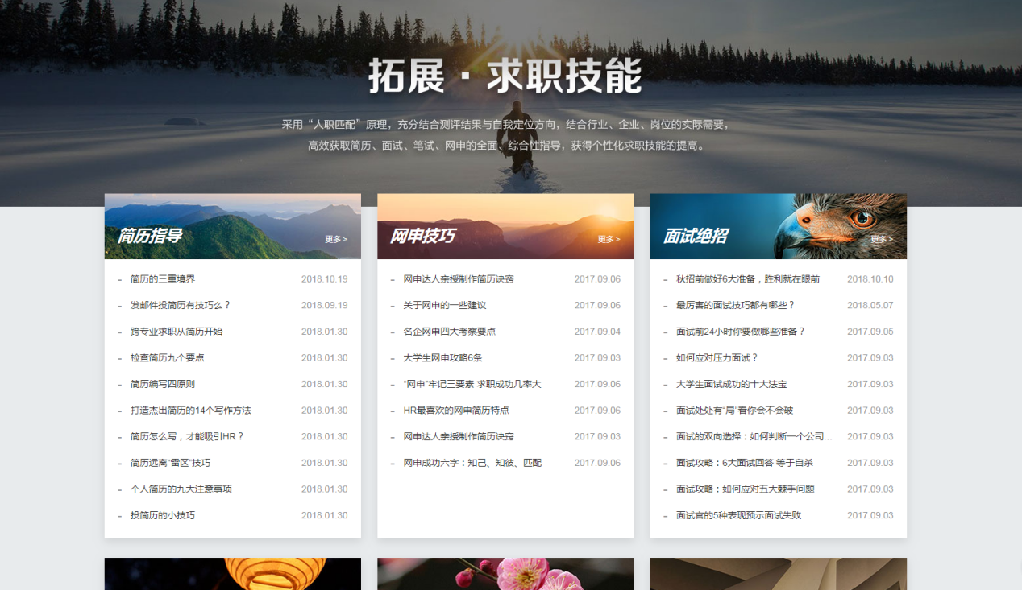
模拟考试：紧密围绕各类考试大纲最新要求，结合历年真题特点与变动趋势，十大类、近百种考试的五千余份高仿真模拟试题全面提升学习效果。
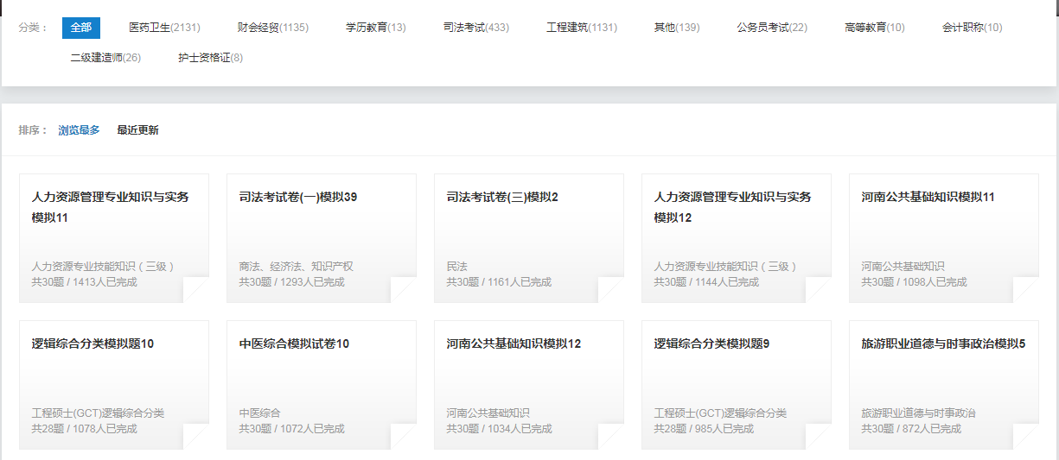
活动服务，集合时下热点，定期邀请业内具备影响力的社会风云人物，与广大学子面对面针对职场的热点话题进行交流，助力大学生提早进入状态，做好就业、深造准备。

优质资源介绍
分类体系 |  | 课程介绍
一级分类 | 二级分类
语言学习  25篇  占比：1.7% | 多语种 | 《西班牙语零基础》：近年，西班牙语展现了其作为 “对于世界经济而言极其重要的第二外语”的活力而倍受重视。将来在中国的发展前景空间非常光明和广阔。如果掌握了西班牙语，将来的职业前景和职场生涯将会充满机遇。  课程分类：西班牙语
IT/互联网  179篇  占比：11.7% | 产品 | 《产品经理做用户研究的三大法宝》：本课程讲解了产品经理做用户研究三大法宝：一、给典型用户画像；二、用户访谈调研；三、分析用户使用轨迹。课程来源：极客学院。  课程分类：产品经理
 | 编程开发 | 《微信小程序从基础到进阶》：本课程主要面向初级开发人员，主要课程模块包括微信小程序开发背景介绍与基础知识、开发进阶、UI设计与开发、API的使用与详解等。课程来源：极客学院。  课程分类：Android
《Python 快速入门》：Python以其简洁、优雅、高效的特点，成为主流开发语言，其应用广泛，易学易用，让很多人爱不释手。本套课程为初学者量身打造，是你入门Python的必修课程。课程来源：极客学院。
课程分类：Python
《算法基础入门》：算法代表着用系统的方法描述解决问题的策略机制，本课程将带你一一探索枚举、二分、递归、深度优先搜索等经典算法。达到本门课程的要求，即意味者你具备了初步的算法基础和较强的编程实现能力。课程来源：南京嗖嗖课，讲师：张克：资深开发工程师，本硕毕业于南京大学。IT&CT行业老鸟，先后工作于华为、14所等单位。涉猎知识广泛。。
课程分类：C++
 | AI/数据科学 | 《大数据研发 数据分析中必须的统计知识》：本课时介绍数据分析中重要的一些统计指标的定义、应用场景，以及一些重要的统计分析方法。课程来源：极客学院。  课程分类：大数据
《机器学习 神经网络与深度学习》：神经网络是一门重要的机器学习技术。它是目前最为火热的研究方向--深度学习的基础。学习神经网络不仅可以让你掌握一门强大的机器学习方法，同时也可以更好地帮助你理解深度学习技术。课程来源：极客学院。
课程分类：人工智能
就业创业  240篇  占比：16.0% | 岗位解析 | 《基于业务价值链的人力资源管理》：本次课程张小波老师从常见的人力资源工作模式，企业的业务价值链，人力资源工作的业务价值，人力资源工作的正确方式四大层面出发，剖析基于价值输出的人力资源管理应当怎么做，帮助企业打造强健组织力，让人力资源工作真正服务于企业业务。课程来源：英盛网。  课程分类：人力资源类
 | 职场提升 | 《文案高手的五大工具》：本课程分享了文案高手的五个独门“法宝”，重点分享“四位”任务定义法、“全场景”人群分层法、策略&创意简报以及“全案行程”架构图五大工具，并通过全案拆解，颠覆你的文案创作新思维，实现洞察用户需求的目标。课程来源：英盛网。  课程分类：业内解析
《跨部门沟通与协作》：公司跨部门工作有时会出现鸡同鸭讲，沟而不通，导致合作失败的局面。本课程将针对跨部门沟而不通的原因进行剖析，分享跨部门沟通的技巧，保障跨部门沟通到位，建立内部客户服务意识，化冲突为双赢。课程来源：英盛网。
课程分类：业内解析
《社群成交倍增》：本课程分享了社群成交话术的编写技巧，解析圈、群、号、店的作用与成交秘诀，实现应用话术快速点燃购买欲望的目的。最后分享了社群好友裂变的方法技巧，分别阐述了从群、圈、号三个不同角度进行涨粉的策略，引导运营人员策划行之有效的活动方案，让客户流量源源不断。课程来源：英盛网。
课程分类：业内解析
 | 求职就业 | 《华为校招 天道酬勤—高手中的C位出道》：当年来华为面试前，本人收集了所有和行业、公司以及想应聘的职位的相关资料，做到内心有底的同时也能更好地梳理自己对这份工作的想法，面试时对面试官的问题可以比较从容地回答。课程来源：英盛网。  课程分类：求知问道
《从0到1 求职思维的突破》：本课程是以大学生为对象的求职参考，内容包括你到底需要一份什么样的工作，在求职季你该如何准备，从HR的角度谈简历制作，如何回答网申开放性问题，如何在群面中脱颖而出，如何通过情景构建应对面试问题，求学、求职、跳槽、转行的艰难抉择等。课程来源：南京嗖嗖课，讲师：小风嗖嗖的，嗖嗖课的创始人。2005年作为“准学渣”进入北京大学攻读微电子硕士研究生。同年在中关村图书大厦买了本刚出版的《北大毕业生如何求职》，主编曾翔进入世界顶尖咨询公司Monitor Group工作。
课程分类：求知问道
考研升学  331篇  占比：221.% | 考研 | 《2020年考研英语词汇》：本课程是由陈龙老师为考生整理基础必考词汇，通过单词教授大家一些记忆方法，其中主要是联想记忆法，由一些词根联想到很多跟它有关联的词汇，从而加深记忆。  课程分类：考研英语
本课程陈龙老师将带着大家通过综合习题来分析句子结构，进行语法基础分析，掌握拆分解读句子的技巧。
课程分类：考研英语
《2020年考研英语长难句精讲》：本课程是陈龙老师就历年来的真题难点进行分析，用他独有的解题思路帮助考生化解考试中阅读理解的疑难杂症，老师讲课幽默风趣，考生容易接受。
课程分类：考研英语
本课程杨加宁老师高度提炼了考研政治马原部分精要，从逻辑框架与考试大纲内容精解等不同侧面给考生指明道路。加上杨老师的讲解，使的马原部分显的丰富而详实。
课程分类：考研政治
《2020年考研政治 马克思主义基本原理概论 基础课》：在考研政治的五大部分中，毛中特的占比比较多。杨加宁老师提醒考生们，复习毛中特部分时，逻辑体系一定要清楚，要明白内容考点，要整理出复习框架。接下来和杨加宁老师一起看看毛中特的复习框架吧。
课程分类：考研政治
《2020年考研政治 毛中特900题精讲》：本课程收录了2003~2018年的考研政治真题，并对每套真题中的每个题型进行了详细解读。通过分析题目推理出正确答案，并对干扰选项进行逐一排除，分析题解析亦从“题目分析”入手，并提炼出“答案要点”。有助于考生感受考试的命题角度，检验之前的学习效果，并最终实现分数的提高。
课程分类：考研政治
公务员考试  244篇  占比：16.3% | 国家公务员 | 《2020国家公务员考试省考考情考务分析》：公务员考试近几年来采用的招录流程是固定的。常见的有基层工作经历年限要求、专业要求等。由于公务员考试职位表每年都不同，因此，考生要等到公务员考试职位表发布以后才能知道自己能报哪些岗位。  课程分类：行测
《2020年国家公务员考试 行测 常识判断》：常识判断是公务员考试行政职业能力测验科目中的一种考试题型，主要测查报考者应知应会的基本知识以及运用这些知识分析判断的基本能力，重点测查对国情社情的了解程度、综合管理基本素质等，涉及政治、经济、法律、历史、文化、地理、环境、自然、科技等方面。
课程分类：行测
《2020年国家公务员考试行测言语理解与表达》：语理解与表达是公务员笔试中行测的一类题型。着重考查考生对语言文字的综合分析能力。
课程分类：行测
《2020年国家公务员考试行测数量关系》：数量关系主要测查应考人员对基本数量关系的理解能力、数学运算能力，对数字排列顺序或排列规律的判断识别能力等。常见的题型有：数字推理、数学运算等。本课程通过老师的详细考点讲解和习题练习，为考生提供了最佳的复习资料。
课程分类：行测
《2020年国家公务员考试行测资料分析》：公务员行测资料分析这一个板块无论是在国考试卷还是各个省份的省考试卷中都有涉及，相对于数量关系这个板块来说，资料分析是投入产出比更高。
课程分类：行测
《2020年国家公务员考试申论》：申论考试为考生提供了一系列反映特定实际问题的文字材料，要求考生仔细阅读这些材料，概括出它们反映的主要问题，并提出解决此问题的实际方案，最后再对自己的观点进行较详细的阐述和论证。
课程分类：申论
职业考证  479篇  32.0% | 公职考试 | 《社会工作者职业水平考试 社会工作法规与政策精讲（中级）》：本课程是由王小兰老师主讲的社会工作法规与政策精讲，主要内容包括：社会政策的特点、目标及体系；社会政策的运行；我国社会救助政策法规；我国特定人群的社会政策法规；我国婚姻家庭政策法规；我国社区矫正与人民调解政策法规；我国社区建设与管理政策法规等。  课程分类：社会工作者
《社会工作者职业水平考试 社会工作实务精讲（中级）》：本课程是由王小兰老师主讲的社会工作实务精讲，首先分析了本课程历年各章节的主要考点，接着具体讲述了社会工作实务的通用过程模式，社会工作实务的通用过程，然后分别讲述了儿童社会工作、老年社会工作、妇女社会工作、残疾人社会工作等。
课程分类：社会工作者
《社会工作综合能力精讲（中级）》本课程是由张祖平老师主讲的课程，本课程主要首先总结了此课程的各章节考试要点，接着讲述了社会工作概述、社会工作的价值观与专业伦理、人类行为与社会环境、社会工作理论、社区工作方法、社会工作行政以及社会工作研究。
课程分类：社会工作者
 | 医药卫生 | 《健康管理师课程 基础知识》：健康管理师职业定义：从事对人群或个人健康和疾病的监测、分析、评估以及健康维护和健康促进的专业人员。本节课主要是讲述了健康管理师课程的基础知识，一共分为十六章详细讲解了这门课程的知识要点及考试内容。  课程分类：卫生资格
《健康管理师课程技能》：本节课主要是讲述了健康管理师课程的技能，一共分为五章详细讲解了这门课程的知识要点及考试内容，主要包括健康检测、健康风险评估和分析、健康指导、健康危险因素干扰。
课程分类：卫生资格
 | 财会经贸 | 《2020年会计初级职称考试 《经济法基础》精讲班》：本课程通过历年真题我们可以总结归纳出核心的考点，就《经济法基础》这部分的核心考点整理得出，相关专业考生应当理解并记忆。  课程分类：会计职称
《2020年初级会计职称《初级会计实务》》：本课程在全面讲解该教材重点、难点的同时，穿插并解析历年考试真题，有助于学员在学习教材知识的同时了解与教材相关的真题出题点、命题规律，并掌握解题思路。
课程分类：会计职称

数据商：北京爱迪科森教育科技股份有限公司

